Nachdenkzettel: Collections

1. ArrayList oder LinkedList – wann nehmen Sie was?

- ArrayList wenn die Anwendung hauptsächlich Daten abspeichert und auf sie zugreift.
- LinkedList wenn die Anwendung hauptsächlich gespeicherte Daten manipuliert.

2. Interpretieren Sie die Benchmarkdaten von: http://java.dzone.com/articles/java-collection-performance. Fällt etwas auf?

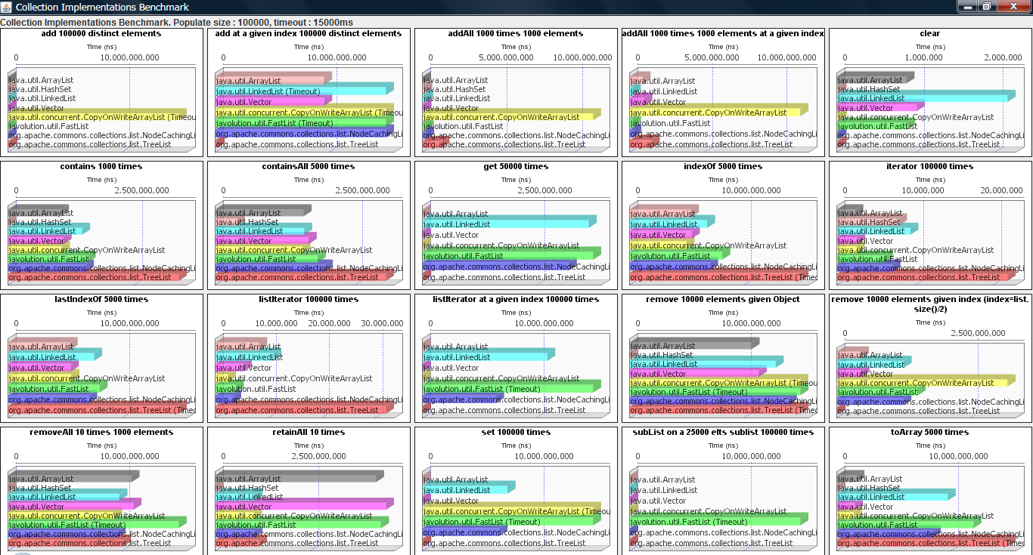
- Man sieht, dass ArrayLists beim Hinzufügen/Löschen von Daten länger als LinkedLists brauchen, jedoch dafür im Zugriff auf Daten, sowie beim Iterieren schneller sind
- Dies liegt daran, dass LinkedLists viele kleine Speicherobjekte beinhalten, jedoch ist es dafür einfacher bei ArrayLists auf einzelne Elemente zuzugreifen

3. Wieso ist CopyOnWriteArrayList scheinbar so langsam?

- Nur benutzen, wenn man eine sehr geringe Anzahl an WRITE Operationen und eine sehr große Anzahl an READ Operationen
- CopyOnWriteArrayList funktioniert Thread Safe, mehrere Threads können gleichzeitig auf die Daten zugreifen und jeder Thread bekommt immer die neueste Version der Daten. Das ist jedoch sehr kostspielig, da die Daten immer erst aus der Source kopiert werden müssen, bevor die Änderung vorgenommen wird

4. Wie erzeugen Sie eine thread-safe Collection (die sicher bei Nebenläufigkeit ist) (WAS?? die Arraylists, Linkedlists, Maps etc. sind NICHT sicher bei multithreading??? Wer macht denn so einen Mist???)

Man muss das keyword volatile benutzen.

5. Achtung Falle!

List|<Integer> list = new ArrayList<Integer>;

Iterator<Integer> itr = list.iterator();
while(itr.hasNext()) {
int i = itr.next();
if (i > 5) { // filter all ints bigger than 5
list.remove();
}
}
Falls es nicht klickt: einfach ausprobieren...
Macht das Verhalten von Java hier Sinn?
Gibt es etwas ähnliches bei Datenbanken? (Stichwort: Cursor. Ist der ähnlich zu Iterator?)

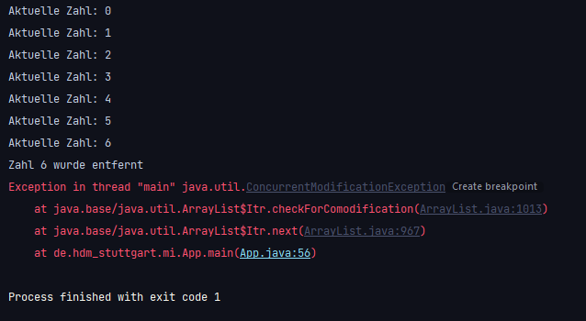

ConcurrentModificationExecution

→ list.remove() nicht benutzen
→ itr.remove() ist der richtige Weg

6. Nochmal Achtung Falle: What is the difference between get() and remove() with respect to Garbage Collection?

→ get() greift nur auf das Listenelement zu
→ remove() verändert die Liste

7. Ihr neuer Laptop hat jetzt 8 cores! Ihr Code für die Verarbeitung der Elemente einer Collection sieht so aus:

Iterator<Integer> itr = list.iterator();
while(itr.hasNext()) {
int i = itr.next();
//do something with i….
}

War der Laptop eine gute Investition?

Nein, da der Prozess immer noch Single Thread läuft.

Für die Mutigen: mal nach map/reduce googeln!

